BARRANCAS ESPECIALES

CHIHUAHUA MENONITAS CREEL BARRANCAS DEL COBRE EL FUERTE LOS MOCHIS



6 DÍAS
$27,845MXN
PRECIO DESDE (Hab. dbl)

TRASLADOS

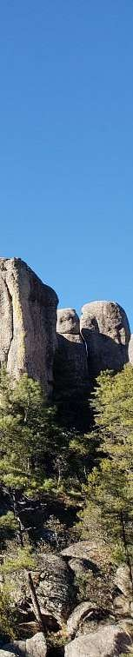

Salidas lunes, miércoles y viernes hasta el 11 de Enero 2026

ITINERARIO

DÍA 1 - Chihuahua
Traslado del aeropuerto de Chihuahua al hotel. Paseo por la ciudad visitando Catedral, Centro Cultural Universitario - antes Quinta Gameros, la Casa de Pancho Villa – hoy Museo de la Revolución, el Acueducto Colonial y los Murales del Palacio de Gobierno. Los lunes no hay museos abiertos, pero se dará un breve recorrido. Alojamiento.
DÍA 2 - Chihuahua / Menonitas / Creel
Desayuno. Por la mañana salida en servicio terrestre con rumbo a Cd. Cuauhtémoc para conocer el museo menonita así como una casa tradicional, aquí degustaremos algunos de los principales productos que ellos elaboran, como: el famoso queso y salchichón menonita, chorizo, mermeladas, mantequilla, pan y galletas. Continuamos al pueblo maderero de Creel, a la llegada, daremos un recorrido por sus alrededores lago de Arareko, valle de los hongos y ranas, y la Misión de San Ignacio. Alojamiento.
DÍA 3 - Creel / Barrancas
Desayuno y check out. Continuamos hacia la famosa Barranca del Cobre, visitaremos el parque barrancas, en donde opcionalmente podrá disfrutar del espectacular recorrido en el teleférico con un trayecto escénico de 2.8 km a un costado del mirador de piedra volada, la vía ferrata para escalar en roca y rappel, zip rider con una longitud de 2.5 km y el sistema de 7 tirolesas, con tramos de 300 hasta 1,400m permitiendo vuelos con alturas de hasta 450m, cuenta con 7 saltos y 2 puentes colgantes, así como varios senderos, el visitante regresa cómodamente a bordo del teleférico al sitio de inicio del salto (actividades dentro del parque no incluidas). Traslado al hotel para su check in y comida incluida. Por la tarde disfrutaremos de una degustación de vinos artesanales de la región de Cerocahui. Cena. Alojamiento.
DÍA 4 - Barrancas / Bahuichivo
Desayuno. Continuamos nuestro recorrido vía terrestre hacia el pueblo de Cerocahui, a la llegada al hotel, check in y comida. Por la tarde, paseo al Cerro del Gallego “Mirador de Urique” desde donde se pueden apreciar en el fondo del cañón, el antiguo pueblo minero de Urique, así como el rio del mismo nombre. Regreso al hotel. Cena. Alojamiento.



DÍA 5 - Bahuichivo / El Fuerte
Desayuno. Traslado a la estación de Bahuichivo para tomar el tren CHEPE EXPRESS con rumbo a El Fuerte. Llegada aproximada 2:35 pm y traslado al hotel. Por la tarde caminata por los alrededores, para conocer el Palacio Municipal, sus casas coloniales, la iglesia y el museo El Fuerte. Alojamiento.
DÍA 6 - El Fuerte / Los Mochis
Desayuno. Traslado al aeropuerto de Los Mochis.

PRECIOS
HOTELES
Hoteles previstos o similares.
CIUDAD
Chihuahua Creel Barrancas Bahuichivo
El Fuerte
CATEGORIA A
Microtel, City Express
CATEGORIA B
Hampton Inn, Highland
Hacienda Don Armando The Lodge, Quinta Misión
Barrancas del Cobre Misión
Torres del Fuerte
Mirador Misión
Posada del Hidalgo
SUPLEMENTOS
Precios por persona en pesos (MXN).

Temporadas del tren (alta): 14 al 27 de Abril / 01 de Julio al 31 de Agoato / 15 de diciembre al 11 de enero del 2026.
Precios por persona en pesos (MXN).

CATEGORÍA A CON CHEPE CLASE TURISTA

CATEGORIA | PRECIO | SPL. TEMP. ALTA
SGL | $40,110 | $610
DBL | $27,845 | $610
TPL | $23,039 | $610
CPL | $22,450 | $610
Mnr 2-10 | $13,710 | $610

CATEGORÍA B CON CHEPE CLASE EJECUTIVA

CATEGORIA | PRECIO | SPL. TEMP. ALTA
SGL | $45,045 | $610
DBL | $30,450 | $610
TPL | $25,310 | $610
CPL | $24,319 | $610
Mnr 2-10 | $14,779 | $610

INCLUYE
COSTO | SUPLEMENTO
$535  $1,470  $270 | Suplemento chepe express turista a clase ejecutiva (temp. baja). Suplemento chepe express ejecutiva a clase primera (temp. baja). Suplemento chepe express turista temporada alta.
$400 | Suplemento chepe express ejecutiva temporada alta.
$400 | Suplemento chepe express primera temporada alta.
$1,270 | Suplemento cena de Navidad o Año Nuevo.

 Seguro de viaje.

05 noches de alojamiento en categoría elegida con desayuno diario y 4 alimentos.

Visitas las mencionadas con guías locales. Entrada el museo menonita, traslado y entrada al parque barrancas (no incluye actividades dentro del parque).


Todos los servicios compartidos.
Traslados aeropuerto/hotel y viceversas y traslados terrestres mencionados.
Tren Chepe Express Bahuichivo/El Fuerte.
Hasta 02 menores compartiendo habitación con 02 adultos. Aplica suplemento en temporada alta, ver fechas en notas importantes.

NO INCLUYE

Propinas, entradas o tarifas aéreas no especificados en el programa.


Bebidas en los alimentos y otros no especificados en el itinerario y/o el apartado incluye.

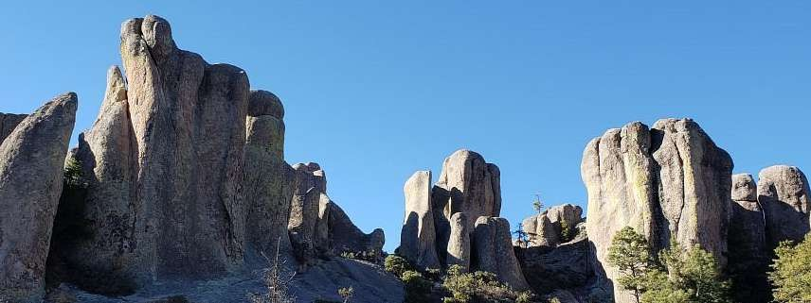

NOTAS IMPORTANTES

- Aplica suplemento de temporada alta semana santa y pascua, 1jul-31ago, días festivos y puentes como 5feb, puente de 21 mar, 1-5may, 15-16 sep, vendimia en octubre (fecha exacta por determinar), muertos, 20 -21nov y 10dic-11ene2026.

- En los meses de agosto y septiembre, en caso de modificación, interrupción o cancelación de rutas o frecuencias del tren chepe, se permitirá cambio de fecha sin cargos hasta 1 año posterior a su fecha original de viaje, ajustándose la tarifa que aplique a la fecha elegida. No se permiten cancelaciones. Favor de considerar obtener tarifas de vuelos flexibles que permitan cambios a sus pasajeros.
- El resto de los meses si aplican cargos por cambios o cancelaciones y se requiere se hagan con anticipación.

- Precios sujetos a cambio y disponibilidad mínimo 2 personas.

- Nos reservamos el derecho de realizar cambios en la operativa del recorrido o sustituir servicios por otros similares con posibles suplementos de tarifa, en situaciones fuera de nuestro control como, interrupción de viaje ocasionadas por condiciones adversas del clima o bien debido a alguna otra causa los prestadores de servicios involucrados se vean obligados a cancelar o modificar sus operaciones, tratando siempre de que esto tenga el menor impacto en el recorrido de los pasajeros, no se incluye ningún gasto adicional generado por estas causas.

- Para personas mayores de 70 años aplica suplemento en el seguro. Favor revisar con su ejecutivo.

